大學入學考試中心
109學年度指定科目考試試題（補考）

生物考科

－作答注意事項－
考試時間：80分鐘
作答方式：
˙選擇題用 2B 鉛筆在「答案卡」上作答；更正時，應以橡皮擦擦拭，切勿使用修正液（帶）。
˙非選擇題用筆尖較粗之黑色墨水的筆在「答案卷」上作答；更正時，可以使用修正液（帶）。
˙未依規定畫記答案卡，致機器掃描無法辨識答案；或未使用黑色墨水的筆書寫答案卷，致評閱人員無法辨認機器掃描後之答案者，其後果由考生自行承擔。
˙答案卷每人一張，不得要求增補。

第壹部分：選擇題（占76分）
一、單選題（20分）
說明：第1題至第20題，每題有4個選項，其中只有一個是正確或最適當的選項，請畫記在答案卡之「選擇題答案區」。各題答對者，得1分；答錯、未作答或畫記多於一個選項者，該題以零分計算。
1. 有一病毒的核酸含氮鹼基含量為A：26%、G：26%、C：24%、U：24%。試推測下列何者最可能是此病毒的特性？
(A)具雙股RNA，如菸草鑲嵌病毒
(B)具雙股DNA遺傳物質，如B型肝炎病毒
(C)具單股RNA遺傳物質，如新型冠狀病毒（SARS-CoV-2）
(D)雙股RNA會嵌入宿主染色體中，如噬菌體
2. 地球生命起源陸續出現對氧需求不同的生物。下列敘述何者正確？
(A)行有氧代謝的生物使用的氧主要來自無氧代謝生物
(B)行有氧代謝的生物比無氧代謝的生物可產生較多的能量
(C)在現今生態系中，行無氧代謝的生物都是消費者
(D)在現今生態系中，行有氧代謝的生物扮演生產者
3. 下列關於臭氧洞的敘述，何者正確？
(A)臭氧洞的形成與汽車排放廢氣中的硫化物有關
(B)在臭氧洞之下的地球表面，紫外光高於全球表面平均值
(C)臭氧洞擴大主要是二氧化碳排放所造成的結果
(D)臭氧洞最容易發生在赤道附近的上空
4. 在石虎棲息地開闢車用道路所帶來的生態影響為何？
(A)增加動物與環境的親和性
(B)增加此棲息地的邊緣效應
(C)減少因棲地隔離所造成的種化現象
(D)減少石虎絕種的可能性
5. 達爾文在西元1831～1836年隨小獵犬號出航，在加拉巴哥群島的觀察獲得許多啟發，又閱讀學習各種理論，最後提出天擇說。下列相關敘述何者正確？
(A)達爾文在加拉巴哥群島觀察到的雀鳥體型大小與其食性有關
(B)達爾文在林奈學會，首次看到華萊士提出的天擇理論
(C)達爾文從《人口論》中理解到資源限制與個體間競爭的關係及重要性
(D)天擇說強調競爭過後產生大量變異，使天擇有更多篩選的對象

6. 表1為某湖泊內不同種類生物甲～己的體內殘留環境賀（荷）爾蒙的濃度。下列哪一個食物網最符合表1的結果？
表1
物種種類 | 甲 | 乙 | 丙 | 丁 | 戊 | 己
環境賀（荷）爾蒙濃度（ppm） | 0.05 | 0.2 | 0.8 | 1 | 25 | 300
(A) 甲→乙→丙→丁→戊→己 (B) 甲←乙←丙←丁←戊←己
(C) (D)

7. 下列有關生態保育的策略，何者正確？
(A)雨量較少或貧瘠的林地可開發成耕地增加土地的效益
(B)經由人為保育的原生物種野放前仍需經過評估方可能使其自然繁衍
(C)將高山蔬菜園設置在森林的邊緣，不影響森林的生態多樣性
(D)外來種在天然林中通常存活率低，因此可大量引進進行生物防治
8. 有關植物體內有機養分糖類的運輸，下列敘述何者錯誤？
(A)葉片或儲藏根可當作供應部位
(B)長距離的運送主要靠蒸散作用
(C)以蔗糖的形式運送
(D)由供應的部位向上或向下傳送至需求部位
9. 冬季時常見植物葉子由綠變黃，然後經過凋萎、離層生成與葉子脫落等過程。此現象與植物直接受下列何種激素的作用有關？
(A)離層素（酸） (B)生長素 (C)吉貝素 (D)乙烯
10. 下列有關花粉的觀察與萌發的敘述，何者正確？
(A)花粉粒生成的過程中會經過減數分裂及有絲分裂
(B)愈高的蔗糖濃度愈能促進花粉萌發
(C)越高的滲透壓越能促進花粉萌發
(D)松、杉樹之花粉有二個精細胞，可行雙重受精
11. 科學研究發現，某些植物的生長會對藍光有反應，但不會對綠、紅、遠紅光產生反應。試問此植物的作用光譜應為下列何者？
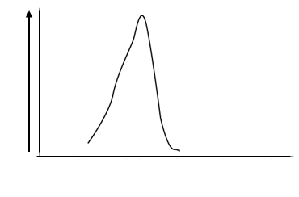
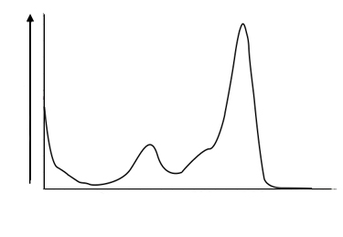
(A) (B)
400
500
600
700
800
900
波長（nm）
吸光度
400
500
600
700
800
900
波長（nm）
吸光度

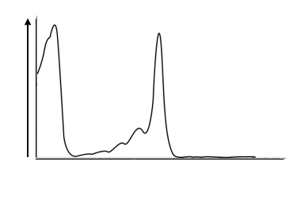
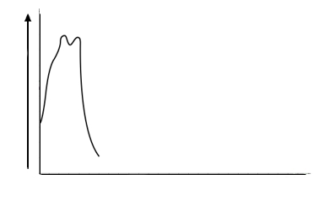
(C) (D)
400
500
600
700
800
900
波長（nm）
吸光度

400
500
600
700
800
900
波長（nm）
吸光度

12. 人體的甲、乙、丙三種器官與葡萄糖代謝有關，甲能產生升糖素，乙能吸收葡萄糖，丙能將葡萄糖轉化成多醣儲存。試問甲乙丙依序為何？
(A)胰臟、小腸、肝臟 (B)胰臟、大腸、肝臟
(C)肝臟、小腸、胰臟 (D)腦下垂體、小腸、肝臟
13. 膽鹽可乳化脂肪，以利脂肪消化，這是因為其具有親水端和疏水端之特性。下列何者的特性與其近似？
(A)膽固醇 (B)三酸甘油酯 (C)維生素D (D)磷脂
14. 某生為了記錄實驗大鼠心臟的節律點電衝動訊號，他應將記錄電極放置於下列哪一個位置？
(A)心中膈 (B)主動脈
(C)右心房近上大靜脈基部 (D)左心房近肺動脈入口處
15. 護士將藥物自病人右手靜脈打入身體內，該藥物在血液中主要循環的順序為何？
(A)上大靜脈右心房右心室肺動脈左心房左心室腦及胸部血管
(B)下大靜脈左心室左心房主動脈肺動脈右心室右心房上大靜脈
(C)上大靜脈右心室右心房肺動脈肺微血管左心房左心室腦及胸部血管
(D)下大靜脈右心房右心室肺微血管左心室左心房腦及胸部血管
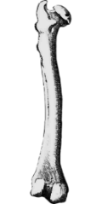
16. 圖1為年輕人的骨骼。它具有下列何種特性？
圖1
(A)具有初級淋巴器官
(B)連結的肌肉是受到大腦意志控制的平滑肌
(C)副甲狀腺素可增加骨骼對鈣離子再吸收
(D)骨骼中不具有血管

17. 利用修改後的專一性免疫細胞注射入患者體內是治療癌症的方法之一。此免疫細胞會辨識癌細胞，經特定的作用殺死癌細胞。此免疫細胞為何？以何種方式殺死癌細胞？
(A)巨噬細胞；吞噬 (B) B細胞；抗體的中和作用
(C)輔助型T細胞；使細胞破裂 (D)胞毒型T細胞；凋亡作用
18. 下列有關反射的相關敘述，何者正確？
(A)反射弧均包含感覺神經元、聯絡神經元、運動神經元
(B)大腦皮質具瞳孔反射、呼吸、心跳、血管收縮等反射中樞
(C)反射動作的動器為不隨意肌
(D)眨眼與瞳孔之縮小放大都屬於反射動作
19-20題為題組
某研究生得知一種DNA病毒甲具有一段特定核苷酸序列vAP，可作為鑑定該病毒的序列。他想利用vAP建立一套快速鑑定病毒甲的核酸雜交法。研發過程需要大量的vAP片段，所以該研究生準備利用聚合酶連鎖反應PCR大量合成vAP。依習得的知識，回答下列問題。
19. 實驗中，下列哪一個過程不是必要的？
(A)分離病毒甲的遺傳物質 (B)加熱反應
(C)重組DNA (D)複製DNA
20. 在PCR合成大量vAP的過程中，不需加入下列哪一項材料？
(A) DNA聚合酶 (B) RNA聚合酶 (C)引子 (D)病毒DNA
二、多選題（占30分）
說明：第21題至第35題，每題有5個選項，其中至少有一個是正確的選項，請將正確選項畫記在答案卡之「選擇題答案區」。各題之選項獨立判定，所有選項均答對者，得2分；答錯1個選項者，得1.2分；答錯2個選項者，得0.4分；答錯多於2個選項或所有選項均未作答者，該題以零分計算。
21. 胰島中的細胞可製造並分泌胰島素。此細胞從基因轉錄開始到分泌胰島素至細胞外的過程，需要下列哪些胞器或構造參與？
(A)細胞核 (B)粗糙內質網 (C)平滑內質網 (D)高基氏體 (E)中心體
22. 染色體核型分析可以用來篩檢染色體異常的遺傳性疾病。下列哪些疾病可利用此技術進行篩檢？
(A)嚴重合併性免疫缺失病（SCID） (B)唐氏症
(C)苯酮尿症 (D)貓叫症
(E)蠶豆症
23. 生物體有許多性狀是由多基因遺傳所控制，下列有關多基因遺傳的敘述哪些正確？
(A)此性狀的表徵在族群中呈現連續性變化
(B)性狀的表現程度與顯性或隱性等位基因的數量有關
(C)單一種性狀由兩對以上的等位基因控制
(D)人類的ABO血型是一種多基因遺傳
(E)人類的色盲遺傳是一種多基因遺傳
24. 生態學家研究發現，氣候暖化會使蜜蜂生命週期提前，而需此蜜蜂授粉的植物，也出現提早開花的新物種。此過程包含哪些演化概念？
(A)天擇 (B)同域種化 (C)異域種化 (D)地理隔離 (E)瓶頸效應
25. 下列有關演化的概念，哪些正確？
(A)指標（相）化石是多數地層均可發現的普遍物種
(B)原核生物無法全部被歸類到三域中的任一域
(C)演化樹樹枝末端的任兩個相鄰物種可推出一個共同祖先
(D)同源器官間之外形相似度必定大於同功器官間之外形相似度
(E)重建親緣關係可使用同源特徵作為證據
26. 下列哪些優良農產品，其改良方式的敘述是正確的？
(A)基因改良提高甜度的黑珍珠蓮霧
(B)以多倍體的方式培育風味特別的鳳梨釋迦
(C)轉殖外來基因可製造胡蘿蔔素的黃金米
(D)進行雜交培育的新品種台農71號米
(E)利用雜交提高果肉品質的玉荷包
27. 圖2是某植物接受不同光週期（甲～戊）處理後開花與否的結果，其中丙與戊分別於連續黑暗處理時照射短暫的白光與紅光。根據圖2資料，下列哪些正確？
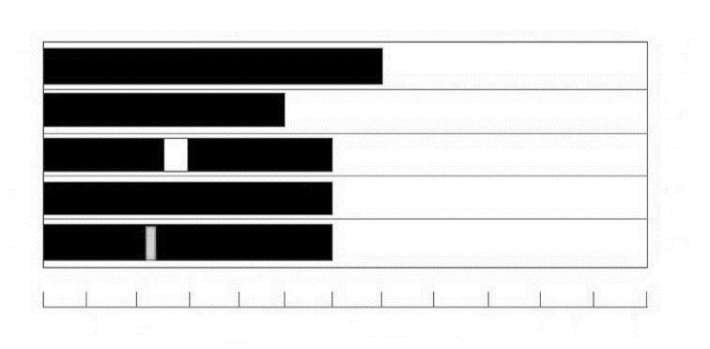
（，紅光處理）
0
2
4
6
8
10
12
14
16
18
20
22
24
（hr）
黑暗
照光
開花
＋
－
－

＋

－

甲
乙
丙

丁

戊

圖2

(A)此植物為短日照植物
(B)其臨界夜長為10小時
(C)此植物的開花不受光敏素調控
(D)戊於連續黑暗時改用遠紅光來處理，可促進開花
(E)聖誕紅具有類似光週期的反應而影響開花
28. 下列有關在顯微鏡下觀察水蘊草細胞的敘述，哪些正確？
(A)通常以葉背面朝上較容易觀察
(B)葉片細胞不含氣孔
(C)可以觀察到葉綠體隨細胞質流動的現象
(D)需要染色才容易觀察到細胞
(E)加上幾滴高濃度鹽水時可以觀察到細胞膜
29. 在小腸吸收養分過程中，哪些養分經由運輸蛋白，且以耗能的方式進行？
(A)維生素D被吸收進入絨毛上皮細胞 (B)脂質被分解後吸收進入絨毛上皮細胞
(C)葡萄糖被吸收進入絨毛上皮細胞 (D)乳糜微粒進入乳糜管
(E)胺基酸被吸收進入絨毛上皮細胞
30. 圖3是小腸絨毛結構。有關圖中標示的甲～丁構造的敘述，下列哪些正確？
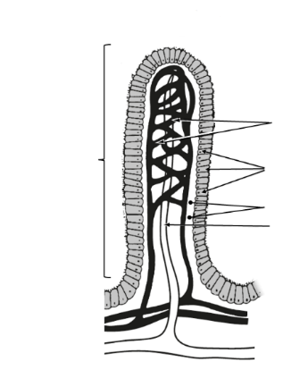
(A)甲構造屬於上皮組織
圖3
小腸絨毛
小腸腔
丁
甲
乙
丙
(B)乙是疏鬆結締組織可連結甲與下方組織包括丙、丁
(C)乙中的細胞在酸性食糜刺激下可分泌胰泌素
(D)維生素C被吸收後由丙進入循環系統
(E)維生素E被吸收後由丁進入循環系統
31. 有關肝門靜脈構造與肝門脈循環的敘述，下列哪些正確？
(A)匯集來自消化道的血液
(B)有非常發達的平滑肌與彈性纖維
(C)直接將來自消化道吸收的葡萄糖、胺基酸運送到肝臟微血管
(D)直接將來自消化道吸收的脂質運送到肝臟微血管
(E)肝門脈血液的氧分壓與肺靜脈相同
32. 某科學家研究腦垂腺的促腎上腺皮質素（簡稱ACTH）分泌增加對實驗鼠生理變化的影響。下列敘述哪些正確？
(A) ACTH刺激腎上腺皮質分泌糖皮質素
(B) ACTH刺激腎上腺髓質分泌醛固酮
(C)糖皮質素增進糖質新生
(D)醛固酮促進腎小管對排出與吸收增加
(E)糖皮質素刺激下，細胞c-AMP濃度升高
33-34題為題組
冬季是呼吸道疾病感染高峰期，其中包括肺炎鏈球菌的感染。我國疾管署於2013年10月起，提供75歲以上長者及2-5歲幼童施打公費肺炎鏈球菌疫苗，以減少長者及幼兒因感染肺炎鏈球菌導致嚴重併發症或死亡的風險。依上述資訊與習得的知識，回答下列問題。
33. 下列有關細菌的敘述，哪些正確？
(A)細胞壁的主要成分是肽聚糖 (B)只能釋放外毒素引起疾病
(C)可利用基因操縱組同時表現多個基因 (D)細胞質中可存在游離環狀DNA
(E)在轉譯前，mRNA需經過剪接修飾
34. 有關肺炎鏈球菌的感染與疫苗，下列推測哪些正確？
(A)肺炎鏈球菌只會感染長者和幼兒
(B)肺炎鏈球菌的感染主要與免疫力有關，而與年紀無關
(C)長者和幼兒需施打疫苗的原因相同
(D)年輕人都不會被感染，所以不需施打疫苗
(E)醫護人員感染風險高，所以需施打疫苗
35. 中國科學家屠呦呦因發現抗瘧疾藥青蒿素，而獲得2015年諾貝爾生理醫學獎。下列有關瘧疾的敘述，哪些正確？
(A)瘧疾是因瘧原蟲寄生於紅血球中而引起
(B)因青蒿素的發現，瘧疾已在90年代即被根除
(C)青蒿素發現前主要利用抗生素來治療瘧疾
(D)除青蒿素外，目前已經利用疫苗來預防瘧疾
(E)相較於正常人，瘧原蟲不易感染鐮刀型貧血症的患者
三、閱讀題（占16分）
說明：第36題至第43題，包含單選題與多選題，單選題有4個選項，多選題有5個選項，每題選出最適當的選項，標示在答案卡之「選擇題答案區」。單選題各題答對得2分，答錯、未作答或畫記多於1個選項者，該題以零分計算。多選題所有選項均答對者，得2分；答錯1個選項者，得1.2分；答錯2個選項者，得0.4分；答錯多於2個選項或所有選項均未作答者，該題以零分計算。

閱讀一
1897年嚴復譯自托馬斯‧亨利‧赫胥黎的《天演論》提及：「夫蜂有后，蜂王雌故曰后。其民雄者惰，而操作者半雌。採花釀蜜者皆雌而不交不孕，其雄不事事，俗誤為雌，呼曰蜂姐。一壺之內，計口而稟，各致其職。」。
1845年波蘭牧師約翰‧德濟宗提出，雄蜂無父且由未受精的卵直接發育，雌蜂才是從受精卵發育而來。後來的研究證實，雄蜂的基因數量為雌蜂的一半。然此之後150年來，科學家一直不知道控制蜜蜂性別的基因為何。直至2003年，德國科學家馬丁‧比耶等人分離出一種稱為互補性決定子（簡稱）的蜜蜂基因，的套數可決定蜜蜂性別：雙套為雌，單套為雄。若受精卵的具有兩個不同型的等位基因時，兩個等位基因皆被活化合力製造出一種具有活性的蛋白質，能誘使受精卵發育成雌性；雌蜂則會按蜜蜂家族的需求進一步發育成工蜂或新蜂后。但是帶有一對同型的受精卵，發育後的個體會被工蜂移除。由於未受精的卵僅有一個等位基因，無法合成有活性的蛋白質，因此卵成熟後發育為雄蜂。雄蜂體型較工蜂大，食量也大，因此工蜂會根據繁殖的需要和食物的多寡來決定雄蜂去留。依上文及所習得的知識，回答下列問題。
36. 根據文章敘述，下列何者正確？
(A)蜂后的染色體套數為單套 (B)蜂姐的染色體套數為雙套
(C)雄而不事的惰蜂染色體為單套 (D)「採花釀蜜者」的染色體套數為單套
37. 研究人員利用分子生物技術來阻斷卵的活性，推測可能會發生什麼事？
(A)卵受精後發育為雄性 (B)卵受精後發育為雌性
(C)卵受精後變成單倍體 (D)卵不受精發育為雄性
(E)卵不受精發育為雌性
38. 雄蜂於細胞分裂時，染色體的變化與下列何種情況最為相似？
(A)自然環境下的雄蟻
(B)性染色體為XXY的克萊恩菲特氏症男子
(C)染色體發生缺失的貓叫症個體
(D)嵌入T-DNA的植物宿主細胞
閱讀二
蝴蝶蘭是臺灣重要出口花卉作物之一，屬於景天酸代謝（CAM）的植物，目前臺灣利用無性繁殖技術，快速培育成熟株。因考量成本，海運時，通常以多株植株緊密排列後裝箱，在黑暗下運輸約25日，但期間植株容易發生腐損，如葉片老化、落苞、消蕾等。蝴蝶蘭的營養生長與生殖生長相互抑制作用，如果一直在高溫下栽培，植株無法抽梗，必須低溫誘導開花。另一方面，抽梗前的光照度對抽梗速率影響很大，低溫催花時，若光照度過弱或黑暗，不但會導致花朵數減少，也會使開花期延遲。
另外，臺灣與國際合作，以小蘭嶼蝴蝶蘭（）為標的，利用Illumina HiSeq 2000平台，於2014年將其基因體解序，成為全世界第一個全基因體解序的蘭科植物。小蘭嶼蝴蝶蘭基因體組裝後的大小為核苷酸鹼基對（bp），預估有29,431個基因可轉譯成蛋白質。經由全基因體解序的結果，發現小蘭嶼蝴蝶蘭具有較多且多樣性的MADS-box C∕D群（MADS-box C∕D-class）、B群AP3（B-class AP3）以及AGL6群（AGL6-class）等基因家族。這些基因家族的擴張，可能是造成蘭科植物和其他植物的花形態不同的主要原因。依上文及所習得的知識，回答下列問題。
39. 根據上文，下列推論哪些正確？
(A)蝴蝶蘭外銷儲運時所發生的腐損原因可能是乙烯造成的
(B)因為長時間儲運的黑暗會影響開花，所以最好是等花盛開之後再運輸
(C)組織培養技術可作為快速培育蝴蝶蘭植株並維持品質的手段
(D)低溫可以誘導開花，所以在蝴蝶蘭外銷時，最好採4℃保存方式運輸
(E)溫度和光照是調節蝴蝶蘭花期最重要的因素
40. 下列關於小蘭嶼蝴蝶蘭基因解碼的敘述，何者正確？
(A) Illumina HiSeq 2000平台是一種蛋白質定序設備
(B)基因體的解碼對解決此蘭花品種判定沒有幫助
(C)基因體的解碼可能增進此蘭花抗病、抗蟲等品種開發
(D)從基因體組裝的結果推論，此蘭花每個基因平均有4萬個鹼基對
閱讀三
麩胺酸是腦中主要的興奮性神經傳導物質，腦中大部分的興奮性突觸都以麩胺酸為神經傳導物質。然而麩胺酸也是毒害神經細胞的厲害殺手之一。興奮性毒害（excitotoxicity）是指胞外麩胺酸超過正常濃度下，神經細胞的麩胺酸受器被過度活化，特別是NMDA型受器，使大量鈣離子進入細胞內，導致神經細胞處於極度興奮狀態與極高代謝壓力之下，進而開始產生死亡，中風時就可能發生這種情形。中風時，神經細胞會因為無法獲取足夠的能量，而不能維持其正常膜電位，也就是細胞膜會開始產生去極化，促使神經末梢分泌麩胺酸，隨即開始興奮大腦中的其他神經細胞，受興奮的神經細胞又再分泌更多的麩胺酸，造成神經細胞進一步的被興奮並分泌更多的麩胺酸，如此惡性循環，最終使得胞外麩胺酸濃度過高，導致許多神經細胞死亡，造成興奮性毒害。除遺傳因素外，興奮性毒害也被認為是造成漸凍人疾病（簡稱ALS）的可能原因之一。過去，關島的原住民嗜食一種富含興奮性毒素-甲基氨基丙氨酸（簡稱-MA）的原生植物，-MA能接合並活化麩胺酸受器，進而引起興奮性毒害，導致食用者出現的症狀如ALS病徵，成為該族群常發生的一種特有疾病。經教導居民停止攝取這些植物後，這項疾病在關島已鮮少再發生。
41. 本文主要闡述的內容為何？
(A) ALS的致病原因與治療 (B)興奮性毒害的產生與神經的運作
(C)麩胺酸與興奮性突觸傳導 (D)營養學與神經系統疾病
42. 由本文推測，下列哪些作法可能降低中風病人神經細胞的傷害？
(A)給予能減緩麩胺酸分泌的藥物
(B)給予能減低NMDA受器功能的藥物
(C)給予能促進興奮性突觸傳導的藥物
(D)給予能迅速清除胞外麩胺酸濃度的藥物
(E)給予鈣片迅速補充鈣離子
43. 下列哪些因素可能造成興奮性毒害？
(A)發生中風 (B)發生ALS疾病
(C)過量攝取富含-MA的植物 (D)富含麩胺酸的蛋白質攝取不足
(E)長期居住太平洋島嶼
四、實驗題（占10分）
說明：第44題至第48題，包含單選題與多選題，單選題有4個選項，多選題有5個選項，每題選出最適當的選項，標示在答案卡之「選擇題答案區」。單選題各題答對得2分，答錯、未作答或畫記多於1個選項者，該題以零分計算。多選題所有選項均答對者，得2分；答錯1個選項者，得1.2分；答錯2個選項者，得0.4分；答錯多於2個選項或所有選項均未作答者，該題以零分計算。
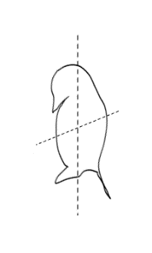
44. 某生進行溫度對水蚤心搏影響的實驗後，記錄實驗步驟原理與觀察結果，並繪製水蚤外觀及解剖方位簡圖（圖4）。試問下列哪些正確？
圖4
尾
腹
頭
背
(A)位於水蚤頭背側可觀察到持續跳動的心臟
(B)除心臟外，在腹尾側有育兒室與許多大型生殖細胞
(C)水蚤透明，故可在載玻片上放置幾段頭髮形成黑暗背景以利觀察
(D)在10℃到50℃間，環境溫度與心搏次數類似鐘型（或倒-U型）關係
(E)水蚤心搏速率遠低於人類，故以15秒心搏次數乘以4來測量每分鐘心搏數
45-46題為題組
為了瞭解光合作用中光反應的還原作用，某生利用0.5 M蔗糖溶液從菠菜葉分離出葉綠體後，於A～D試管中進行希爾反應；各試管的實驗內容與處理如表2所示。根據表2及習得的知識，回答下列問題。
表2
溶液與光照 | A試管 | B試管 | C試管 | D試管
葉綠體懸浮液（mL） | 1 | 0 | 1 | 0
DCPIP溶液（mL） | 0.5 | 0.5 | 0.5 | 0.5
0.5 M蔗糖溶液（mL） | 4 | 5 | 4 | 5
光照條件 | 照光 | 照光 | 遮光 | 遮光
45. 下列有關此實驗的敘述，哪些正確？
(A) DCPIP轉變為是一種氧化作用
(B) 0.5 M蔗糖溶液是葉綠體的等張溶液
(C)用雙層紗布過濾磨碎的菠菜葉汁液，以獲得葉綠體懸浮液
(D)試管A實驗的對照組只有B試管
(E)試管C實驗可以省略，不會影響結論
46. 下列有關此實驗後的結果或相關推論，哪些正確？
(A) A試管與C試管的呈色狀況不相同 (B) A試管中葉綠體未釋放電子
(C)光強度不會影響實驗的反應 (D)綠光當作光源時也可促進反應
(E)若以不同波長的色光當作光源時，則以紅光和藍光的處理最有效率
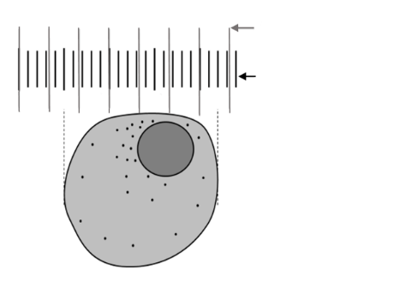
47. 某生在顯微鏡下進行顯微測量，已知載物台測微器每一格的長度為5 μm，請問圖5細胞的長度大約為何？
載物台測微器
目鏡測微器
20
15
10
5
0
圖5
(A) 8.8 μm
(B) 25.5 μm
(C) 102 μm
(D) 283.3 μm

48. 某生利用色層分析分離法進行葉片中的葉綠素a、葉綠素b、胡蘿蔔素及葉黃素等光合色素的分離實驗。a～e是重要的操作步驟如下：
a. 以70℃烘乾菠菜葉片，再用硏缽磨成粉狀
b. 加入10%丙酮研磨至泥狀，用濾紙過濾，取濾液待用
c. 取一長條濾紙，將前端1.5公分剪成尖形
d. 用毛細管吸取濾液，將濾液點在離濾紙尖端3公分處，重複數次
e. 將濾紙放入裝有展開液（石油醚：丙酮＝10:1）的量筒內，經密封、靜置後，觀察並比較光合色素的上升及分離情形
根據以上的實驗操作步驟過程及結果，下列敘述何者正確？
(A)量筒內展開液的高度應超過色素點的位置，以利色素展開
(B)量筒要密封是為了使濾紙上的溶液飽和避免蒸發
(C)若改變展開液的成分，光合色素相對擴散值Rf值也會隨著改變
(D)實驗中，濾紙上顏色最深綠的是葉綠素a
(E)實驗後，所得到的光合色素相對擴散值Rf值以葉綠素b最大

第貳部分：非選擇題（占24分）
說明：本部分共有四大題，答案必須寫在「答案卷」上，並於題號欄標明大題號（一、二、……）與子題號（1、2、……），作答時不必抄題，若因字跡潦草、未標示題號、標錯題號等原因，致評閱人員無法清楚辨識，其後果由考生自行承擔。作答使用筆尖較粗之黑色墨水的筆書寫，且不得使用鉛筆。每一子題配分標於題末。
一、 某生整理臺灣森林植物的名錄，根據這些物種出現的海拔，區分成甲、乙、丙三種不同的森林生態系，表3是三種生態系的主要植物種類。根據表3及習得的知識，回答下列問題。
表3
甲 |  | 乙 |  | 丙
青剛櫟 | 柳杉 | 臺灣冷杉 | 玉山圓柏 | 紅檜 | 紅楠
大葉楠 | 孟宗竹 | 臺灣雲杉 | 阿里山龍膽 | 臺灣杉 | 臺灣扁柏
杉木 |  | 臺灣鐵杉 |  | 山櫻花
1. 甲、乙分別為何種生態系？（2分）
2. 依據濕度，將甲、乙、丙由低到高做排列。（2分）
3. 臺灣黑熊可能出現在哪些生態系中？（2分）
二、 人體內耳含司聽覺與平衡覺的器官，這些平衡器官都有囊狀的構造，其內充滿淋巴液。聲波或運動及姿勢改變時，這些感覺器官的淋巴液會受到震動或流動，刺激浸泡在淋巴液中的感覺受器細胞，並使其分泌神經傳導物質，進而影響感覺神經纖維的電衝動。這些感覺神經纖維電衝動的改變分別傳入大腦司聽覺與平衡覺腦區，經計算與分析而形成聽覺與平衡覺。依習得的知識，回答下列問題。
1. 內耳中司聽覺的器官為耳蝸，而司平衡覺的器官為何？（2分）
2. 聽覺和平衡覺的感覺受器細胞分別為何？（2分）
3. 感覺受器細胞受淋巴液流動刺激後，細胞膜上發生什麼變化而引發神經衝動？（1分）然感覺受器分泌神經傳導物質愈多，感覺神經纖維電衝動（動作電位）數目與頻率增加，但單一電衝動大小不變，此種電衝動產生的特性稱為什麼？（1分）
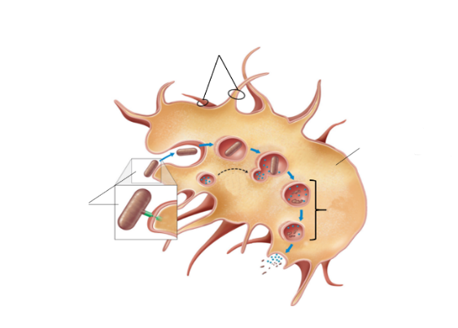
三、 當人體受到病原體感染時，首先由先天性免疫進行防禦，包括吞噬作用。圖6是某些防禦細胞進行吞噬病原體的過程之示意圖。根據習得的知識，回答下列問題。
吞噬細胞
偽足
病原體
①
②
圖6
1. 感染時，主要有哪些吞噬性免疫細胞會到達感染部位，以吞噬病原體？（試舉兩例）（2分）
2. 簡述圖6中的過程①發生什麼事件？（1分）在過程②中，病原體為什麼被分解？（1分）
3. 感染時，啟動並活化哪些先天性防禦作用可以增強吞噬作用，包括增加吞噬細胞數和吞噬活性？（試舉兩例）（2分）
四、 圖7是某類植物特定部位的橫切面。
1. 根據圖7，此植物最有可能屬於何類植物（雙子葉或單子葉）？（1分）為何種器官的橫切面？（1分）
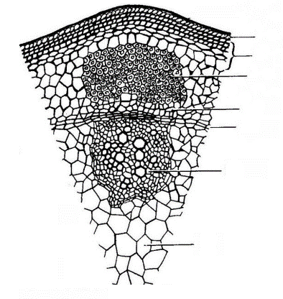
2. 針對此植物如圖7所示，圖中甲～庚中哪些構造會儲存養分？（2分）
甲
乙
丙
丁
戊
己
庚

圖7
3. 根據圖7，圖中甲～庚何者是由厚壁細胞構成？（1分）何者是由薄壁細胞構成且含有較多葉綠體？（1分）

